**Работа №1. Создание диаграммы прецедентов (вариантов использования).**

**Цель:** ознакомиться и получить навыки построения диаграмм вариантов использования.

Технология создания диаграмм UML представлена на примере задачи о сборке и продаже компьютеров.

**Задание**.

1. Выделить действующих лиц и прецеденты.
2. Создать диаграмму вариантов использования, в которой будут заданы прецеденты и действующие лица.
3. Вставить отношения между вариантами использования и действующими лицами.

**Основные сведения**

***Диаграмма вариантов использования (Диаграмма прецедентов).***

Данная диаграмма предназначена для построения модели, которая будет отражать функционирование системы в окружающей среде.

При построении диаграммы используют следующие элементы:

* *действующее лицо (актер)* – обозначает роль пользователя, взаимодействующего с какой-либо определенной сущностью. Действующим лицом может быть не только человек, но и объекты внешнего мира;
* *прецеденты* – отображают действия, выполняемые системой, которые приводят к результатам, наблюдаемым действующими лицами.

Между прецедентами существуют связи:

* *обобщение* – показывает общность ролей;
* *включение* – показывает связь нескольких прецедентов, где базовый использует функциональное поведение связанных с ним вариантов использования;
* *расширение* – показывает взаимосвязь базового прецедента и прецедентов, которые являются специальными случаями.

**Пример выполнения задания:**

Для начала работы с Microsoft Visio 2016 необходимо запустить инструментальную среду, нажав на иконку под названием «Visio 2016». При открытии программы автоматически появляется окно с рекомендуемыми шаблонами для быстрого запуска (Рис.

1).

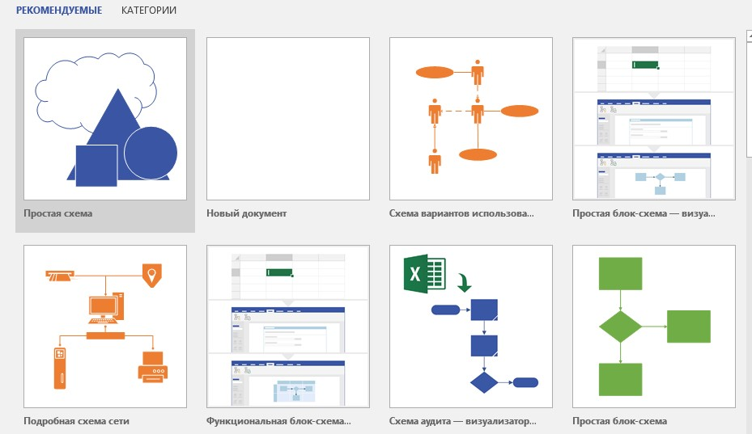

Рисунок 1. Стартовое окно MS Visio 2016

Для выполнения лабораторной работы понадобится «Схема вариантов использования». Чтобы ее найти, в стартовом окне в строке поиска нужно прописать название языка «UML», после чего выведутся все возможные схемы по UML, которые можно построить в инструментальной среде (Рис. 2). Среди них выбрать «Схема вариантов использования».

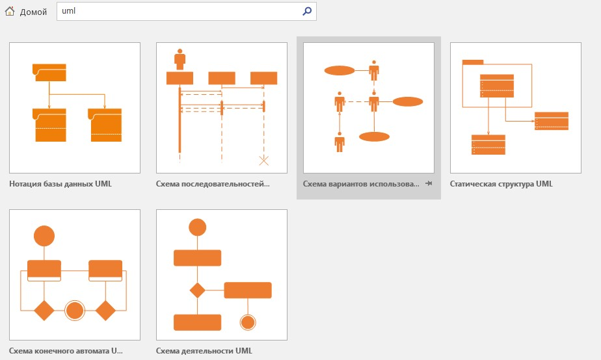

Рисунок 2. Результат поиска

В качестве предметной области в ходе работы будет использоваться

«Предприятие по сборке и продаже компьютеров» и для нее необходимо выделить *действующих лиц*.

* *Менеджер по работе с клиентами* – сотрудник, который работает с заказчиком и его заказом.
* *Менеджер по снабжению* – сотрудник, занимающийся закупкой необходимых комплектующих.
* *Инженер по сборке настольных компьютеров* – сотрудник, который занимается сборкой настольных компьютеров.
* *Инженер по сборке ноутбуков* – сотрудник, занимающийся сборкой ноутбуков.
* *Инженер по тестированию* – сотрудник, который занимается тестированием компьютеров.
* *Завскладом* – сотрудник, заведующий складом комплектующих частей.

Теперь для действующих лиц надо выделить *прецеденты*, которые будут предоставлять им возможность выполнять необходимые функции.

* *Работа с заказом* – позволяет менеджеру по работе с клиентами выполнять действия с заказом (добавлять, изменять, удалять).
* *Управление информацией о клиенте* – дает возможность менеджеру по работе с клиентами добавлять или удалять клиентов, а также просматривать информацию о них.
* *Управление информацией о поставщиках* – позволяет менеджеру по снабжению добавлять или удалять поставщиков.
* *Управление информацией о комплектующих* – дает возможность просматривать информацию о комплектующих, производить анализ расходования, делать заказы.
* *Сборка компьютеров* – позволяет инженеру по сборке просматривать наряды на сборку компьютеров и отмечать ход выполнения работы.
* *Требование необходимых комплектующих* – предназначено для запроса инженером по сборке необходимых запчастей со склада.
* *Учет поступления и выдачи комплектующих* – позволяет завскладом вести учет поступления и выдачи запчастей со склада.

Исходя из приведенного выше, ясна связь между действующими лицами и прецедентами. В схеме вариантов использования возможен только один тип связей – это отношение коммуникаций (в Visio фигура называется

*«Ассоциация»*).

Для удобства связи «Менеджера по сборке настольных компьютеров» и

«Менеджера по сборке ноутбуков» их можно объединить, добавив еще одно действующее лицо – «Менеджер по сборке». Чтобы их корректно объединить, необходимо использовать фигуру *«Обобщение»*.

Отношение между прецедентами «Работа с заказом» и «Управление информацией о клиенте» будет отношением расширения (фигура

*«Расширить»*), так как когда действующее лицо «Менеджер по работе с клиентами» работает с заказом, то он не всегда при этом управляет информацией о клиентах.

Прецеденты «Сборка компьютеров» и «Требование необходимых комплектующих» представляют между собой отношение включения (фигура

*«Включить»*), поскольку для сборки компьютеров нужно заказывать необходимые запчасти со склада.

После того как определены все действующие лица, прецеденты и их отношения, можно переходить к построению самой диаграммы. Все фигуры, нужные для создания диаграммы находятся в левой части экрана (Рис. 3).

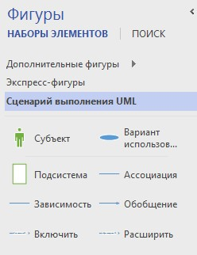

Рисунок 3. Фигуры для построения

Чтобы перенести фигуру на рабочее поле, надо левой кнопкой мыши зажать необходимую фигуру и переместить в нужное место. После размещения объектов в рабочем поле, им необходимо дать наименования, для этого надо выполнить двойной клик по фигуре и, в появившемся окне, вписать имя. Пример схемы на рисунке 4.

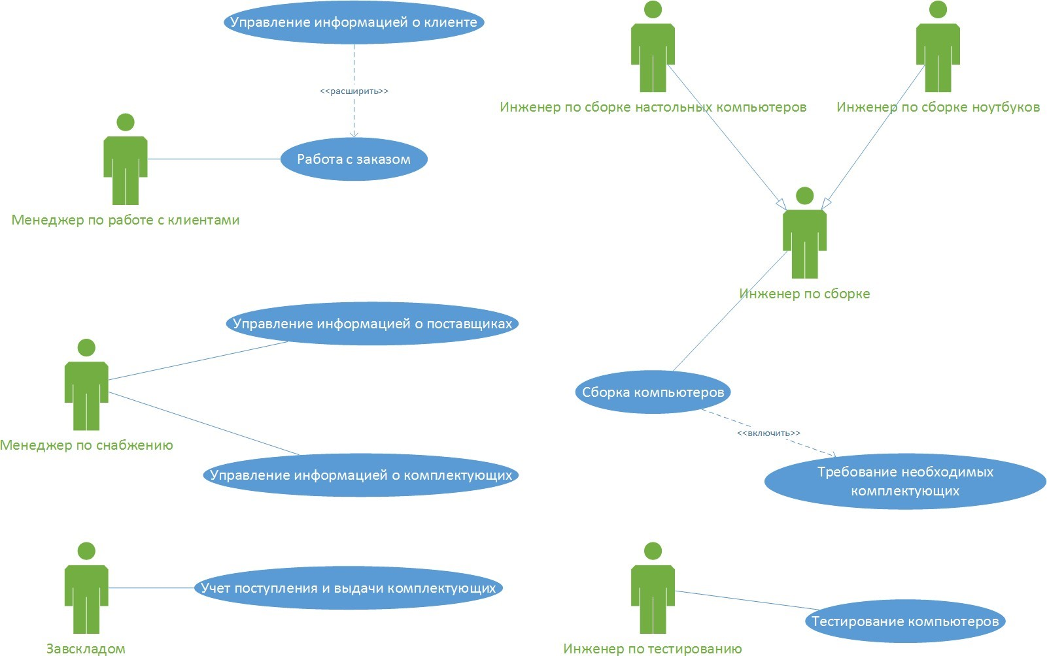

Рисунок 4. Диаграмма вариантов использования

61

**Задание для выполнения во время занятия:**

1. Разработать диаграмму вариантов использования для мобильного приложения «Петроэлектросбыт»
2. Разработать диаграмму вариантов использования «Фитнес» согласно описания предметной области:

Программа для фитнес-центра по распределению фитнес – расписания и контроля его соблюдения

Предполагается, что в системе фитнес центра будет 3 роли пользователей: клиенты, тренеры, администраторы. Авторизация в системе производится по телефону и паролю.

Клиенты могут зарегистрироваться в системе, указав ФИО, телефон, пароль, дату рождения, фото профиля, пол.

Администраторы – пользователи с уже заполненным профилем. Они могут добавлять новых тренеров и записывать их на различные курсы обучения с целью поддержки и улучшения их профессиональной квалификации. Постоянным клиентам администраторы могут предоставлять скидки на тренировки.

Любой клиент после авторизации может выбрать себе тренера (если у него нет такового). В этом случае клиент видит список тренеров с именем, фото, полом, стажем работы и списком достижений. Клиент может отправить заявку любому из тренеров, написав при этом цель, которую он хочет достигнуть при тренировках.

Тренер после авторизации видит новые заявки от клиентов и их количество (если таковые имеются). Тренер может принять заявку или отклонить. В случае отказа, тренер должен указать причину. В случае подтверждения заявки тренер должен выставить план индивидуальных занятий для клиента. Выбрав из списка клиентов без плана тренировок, тренер видит цель клиента, его возраст и планирует даты тренировочного цикла. Для индивидуальных занятий тренер может выбрать упражнения, указывая при этом его вид (приседания, отжимания и т.д.), частоту выполнения (сколько раз в неделю), число подходов и число повторений в каждом подходе.

Клиент, отправивший заявку, но не получивший ответа, видит список своих заявок с результатами (в том числе с указанием причины при отказе) и количеством дней ожидания ответа. Получив план тренировок, клиент видит экран с 2 вкладками: план тренировок (дата-список упражнений через запятую) и сегодняшний перечень индивидуальных занятий. Для последней выводится список: вид упражнения, количество повторов и Checkbox, позволяющий отметить выполнения, упражнения. Несмотря на это, упражнение не будет засчитано системой до тех пор, пока клиент не укажет показатель своего пульса во время выполнения упражнения. Сверху выводится сегодняшний прогресс (по количеству выполненных упражнений) в процентах с графическим отображением.

Тренер также может посмотреть список своих текущих клиентов с указанием у каждого:

проценты выполнения всего цикла тренировок (зависит от длительности цикла) и процента выполненных упражнений (т.к. некоторые упражнения могут быть пропущены). По каждому клиенту выводится средний показатель пульса во время выполнения упражнений.

7